Молодежная палата провела "Квартирник"
31.10.2016
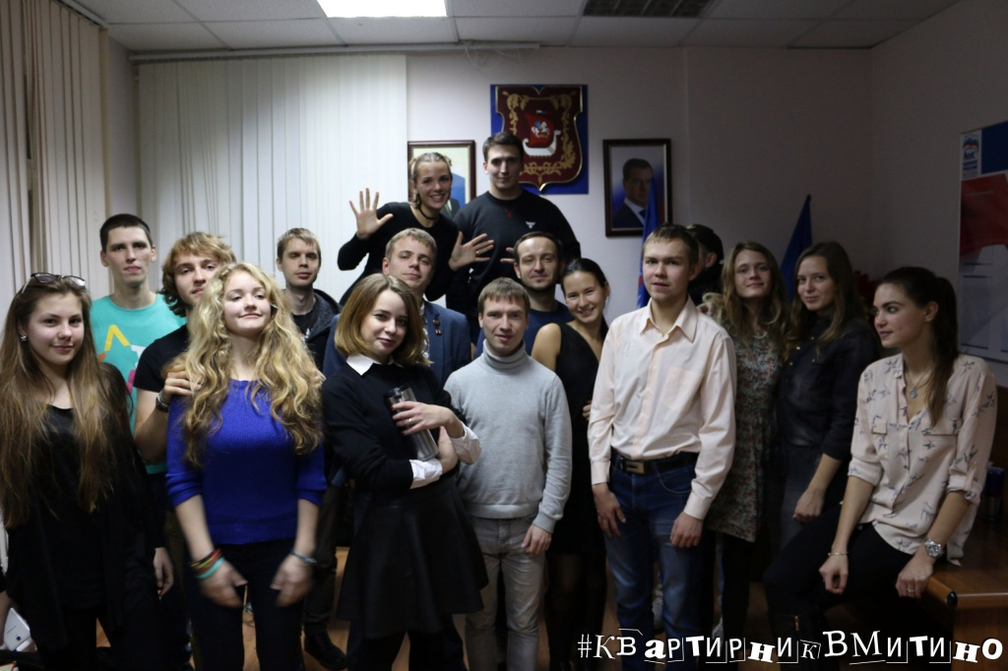
21 октября в Митино активисты молодежной палаты Митино провели музыкальный вечер «Квартирник в Митино». На мероприятии выступили четверо музыкантов различных стилей, вдохновившие своими талантами всех участников мероприятия. «Квартирник» проходил с 19:00 до 22:00 по адресу Митинская улица д.44к.1. Посмотреть на музыкантов за время выступления пришло 35 человек. Каждый участник мероприятия принес собой что-то к чаю, сделав тем самым отличный антракт в середине мероприятия для всех желающих.
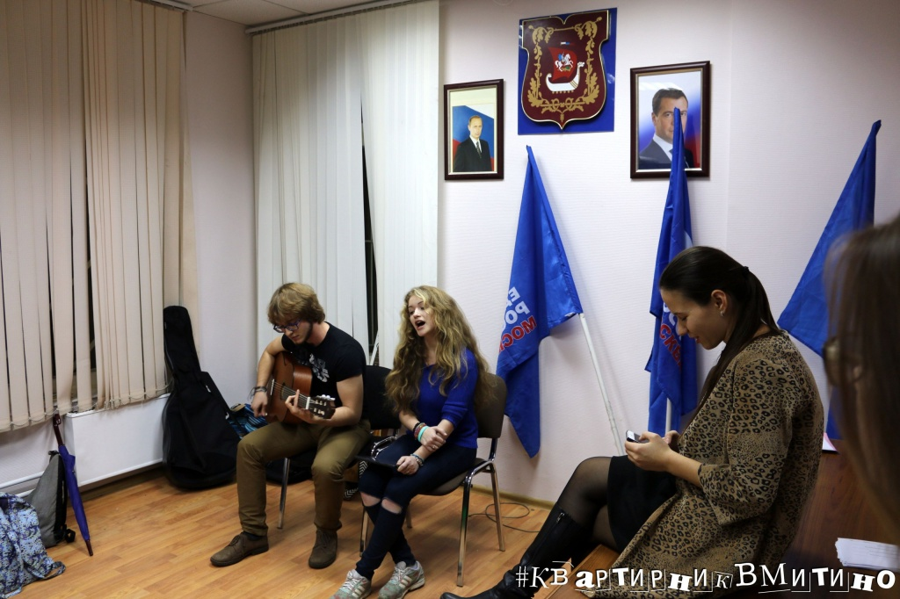

В конце ноября пройдет очередной «Квартирник в Митино», на котором Молодежная палата Митино будет рада видеть всех музыкантов и желающих приобщиться к творчеству.

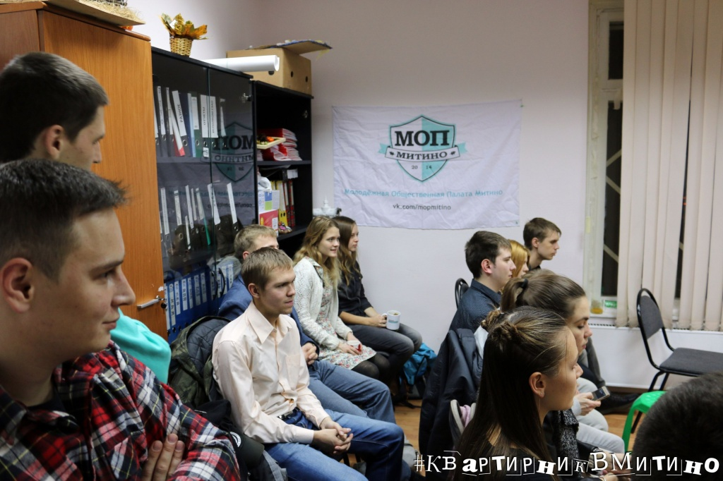

Адрес страницы: http://mitino.mos.ru/presscenter/important/detail/4086186.html
Управа района Митино города Москвы

